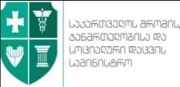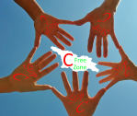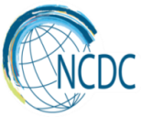

პ რ ე ს რ ე ლ ი ზ ი
2016 წლის 29 ივლისს 12:00 საათზე შრომის, ჯანმრთელობისა და სოციალური დაცვის სამინისტროს და დაავადებათა კონტროლისა და საზოგადოებრივი ჯანმრთელობის ეროვნული ცენტრის ორგანიზებით ჰეპატიტის მსოფლიო დღესთან დაკავშირებით აკად.ნ.ყიფშიძის სახ. ცენტრალური საუნივერსიტეტო კლინიკა – რესპუბლიკურ საავადმყოფოში გაიმართება C ჰეპატიტის სკრინინგის აქცია კლინიკის სამედიცინო პერსონალისთვის.

აქციაში დაესწრებიანშრომის, ჯანმრთელობისა და სოციალური დაცვის სამინისტროს და დაავადებათა კონტროლისა და საზოგადოებრივი ჯანმრთელობის ეროვნული ცენტრის და აკად.ნ.ყიფშიძის სახ. ცენტრალური საუნივერსიტეტო კლინიკა – რესპუბლიკური საავადმყოფო.

ქვეყანაში სამედიცინო პერსონალისთვის C ჰეპატიტის სკრინინგის აქციები გაგრძელდება ერთი თვის განმვალობაში.
აქცია გაიმართება კლინიკის ცენტრალურ შესასვლელში ფანტანის მხრიდან.

თქვენც შემოგვიერთდით

იცოდე ჰეპატიტის შესახებ - იმოქმედე ახლავე

ვებ გვერდი - www.ncdc.ge
ფეისბუქი - National Center for Disease Control & Public Health, Georgia (NCDC & PH)
მისამართი: თბილისი, ვაჟა-ფშაველას გამზ.29ა
საკონტაქტო პირი: ნინო მამუკაშვილი 595 956 103, ნატალია ხურციძე 591 007 077

